INDICAÇÃO nº 885/2021
Súmula: Solicita providências do Executivo junto a Secretaria Municipal de Infraestrutura e Serviços Urbanos, aos cuidados do Sr. Marcos de Oliveira Anjos para que realize a limpeza, manutenção e roçagem do escadão que está situado na Rua Serra dos Apiacas com Rua Cintia - Jd Rosimeire - neste município.
INDICO à Mesa, na forma regimental vigente, que seja oficiado ao Excelentíssimo Igor Soares Prefeito Municipal, junto a Secretaria de Infraestrutura e Serviços Urbanos, para que realize a limpeza, manutenção e roçagem do escadão que está situado na rua serra dos Apiacas com rua Cintia no Jardim Rosimeire - neste município.
JUSTIFICATIVA
Senhor Presidente,
Senhores Vereadores,
Senhoras Vereadoras.
Trata-se de uma passagem muito utilizada diariamente pelos moradores da região, onde através dela o acesso aos comércios é mais fácil e rápido. Devido à grande quantidade de matos e sujeiras a travessia tem se tornado complicada, pois, segundo os moradores, devido à falta de limpeza o local está se tornando propenso ao aparecimento de muitos insetos. Pensando na salubridade, higiene e segurança de todos que utilizam o local, acreditamos que a realização da obra é essencial, levando em consideração também que crianças constantemente ficam brincando nas proximidades.
Sem mais para o momento, solicitamos a análise e inclusão do pedido no cronograma de obras desta competente Secretaria.
Sala das Sessões Bemvindo Moreira Nery, 11 de Fevereiro de 2021.
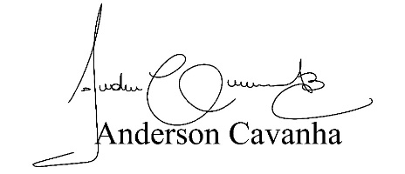
(Bruxão Cavanha – PL)
Vereador

